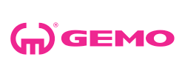

TISKOVÁ ZPRÁVA 19. listopad 2025

Gemo dokončilo klíčovou fázi rozšíření a modernizace obchodního centra Westfield Černý Most v Praze
Praha/Olomouc, 19. listopadu 2025 – Stavební společnost GEMO a.s. úspěšně dokončila práce na rozšíření a modernizaci obchodního centra Westfield Černý Most v Praze. Projekt, který Gemo realizovalo za plného provozu centra v letech 2024–2025, přináší zákazníkům 32 nových obchodních a gastronomických jednotek, tři nejmodernější kinosály v prémiovém standardu a přibližně 9 100 m² nové pronajímatelné plochy. Gemo zde úspěšně působilo jako generální dodavatel stavebních prací, které zahrnovaly vybudování nové části obchodního centra a propojení s částí stávající. Jednalo se o hlubinné založení nových částí, zesílení stávajícího objektu včetně založení, kompletní konstrukční části nových objektů a úpravy stávajících částí, realizaci obvodového a střešního pláště a veškeré úpravy technologií související s fázováním výstavby.

Klíčovým znakem této zakázky byl ohleduplný a odpovědný přístup k existující struktuře obchodního centra. Gemo v maximální možné míře znovu využilo vybrané konstrukce a technologie, aniž by ustoupilo od platných bezpečnostních a provozních standardů. V praxi to znamenalo repasování a opětovné nasazení některých zařízení, včetně eskalátorů, a promyšlené začlenění původních technologií do nové technické koncepce. Tam, kde už prvky nevyhovovaly aktuálním požárním či bezpečnostním požadavkům, například části skleněných fasád, byly nahrazeny systémy s vyšší požární odolností a lepšími akustickými parametry. Výsledkem je současná prosklená fasáda a modernizované technologické zázemí, které zvyšuje komfort návštěvníků i nájemců a zároveň snižuje energetickou náročnost objektu.

„Rozšíření a modernizace Westfield Černý Most ukazuje, že i rozsáhlý retailový projekt umíme zvládnout udržitelně s respektem k okolí, a to i v náročných podmínkách za plného provozu. Těší nás, že se současně podařilo naplnit kritéria BREEAM Excellent,“ uvádí Ing. Martin Koudelka, projektový manažer ve společnosti GEMO a.s., a dodává: „Hlavní stavební práce probíhaly za plného provozu nákupního centra s důrazem na bezpečnost, plynulost dopravy a co nejmenší dopad na zákazníky i nájemce. Přizpůsobili jsme organizaci stavby přesnému etapování, nasadili noční směny a logistiku dodávek v režimu just‑in‑time tak, aby se minimalizovaly zásoby i zásahy do provozu. Koordinovali jsme napojování nových částí na stávající konstrukce a technické sítě, zajišťovali rozsáhlé technologické přeložky. Bylo zapotřebí vyřešit i dočasná opatření požární bezpečnosti a kouřového odvětrání. Projekt byl náročný nejen stavebně, ale i administrativně. Ucelené části byly postupně kolaudovány a předávány do užívaní investorovi. Celkem proběhlo více než 15 kolaudačních řízení.“

Rozšíření obchodního centra stojí na propojení špičkové architektury, precizního technického řešení a respektu k životnímu prostředí. V konstrukcích byly uplatněny nízkouhlíkové materiály, včetně betonů s doloženými environmentálními prohlášeními o produktu (EPD) a optimalizovanými recepturami. Důsledné třídění a recyklace stavebních odpadů, preference materiálů s delší životností a důraz na minimalizaci provozních nákladů i uhlíkové stopy tvoří jádro udržitelnosti strategie projektu.

Celá rekonstrukce a rozšíření je navrženo i realizováno s cílem dosáhnout certifikace BREEAM New Construction na úrovni Excellent v souladu se strategií Better Places společnosti Unibail-Rodamco-Westfield a dlouhodobými ESG závazky Gemo. Architektonický koncept vznikl v londýnském studiu Benoy, stavební management zajišťovala společnost RUBY Project Management, generální projektant a stavební dozor vykonávala kancelář Obermeyer Helika a.s., investorem je Unibail-Rodamco-Westfield prostřednictvím společnosti Centrum Černý Most s.r.o.

Klíčové parametry projektu:
Investor: Centrum Černý Most, s.r.o.
Architekt: Benoy
Generální dodavatel stavebních prací: GEMO a.s.
Generální projektant: Obermeyer Helika a. s.
Stavební manažer: RUBY Project Management s.r.o.
Realizace stavby: 2024–2025

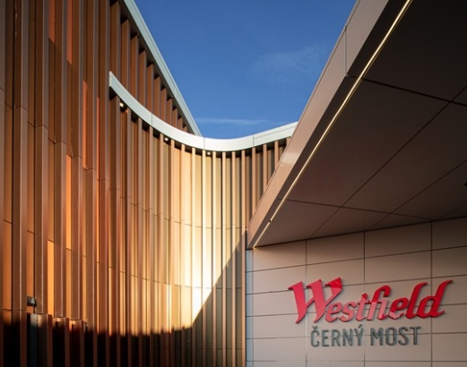
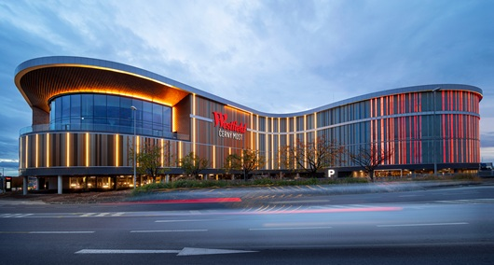
Fotografie č.1-2: Stavební společnost GEMO a.s. úspěšně dokončila práce na rozšíření a modernizaci obchodního centra Westfield Černý Most v Praze: zdroj: Westfield Černý Most

-----------------------------------------------------------------------------------------------------------------------------------

O společnosti GEMO:
GEMO a.s. patří mezi významné společnosti v pozemním stavitelství v České republice a na Slovensku. Realizuje nadčasové moderní rezidenční, administrativní, obchodní i průmyslové projekty s důrazem na udržitelnost a architektonickou kvalitu a u některých vystupuje také jako jejich přímý developer a investor. Firma vznikla v roce 1990 v Olomouci a postupně se zařadila mezi největší hráče v oboru, přičemž si zachovává výhradně české vlastnictví. Zaměstnává přibližně 470 lidí a je součástí holdingové skupiny GEMO.

Pro více informací kontaktuje:
Radka L. Kerschbaumová
Crest Communications a.s.
radka.kerschbaumova@crestcom.cz
+420 733 185 662

